**微机控制电液伺服卧式拉力试验机**

**LAW-2000**

**技**

**术**

**方**

**案**

**书**

**济南力领试验机有限公司**

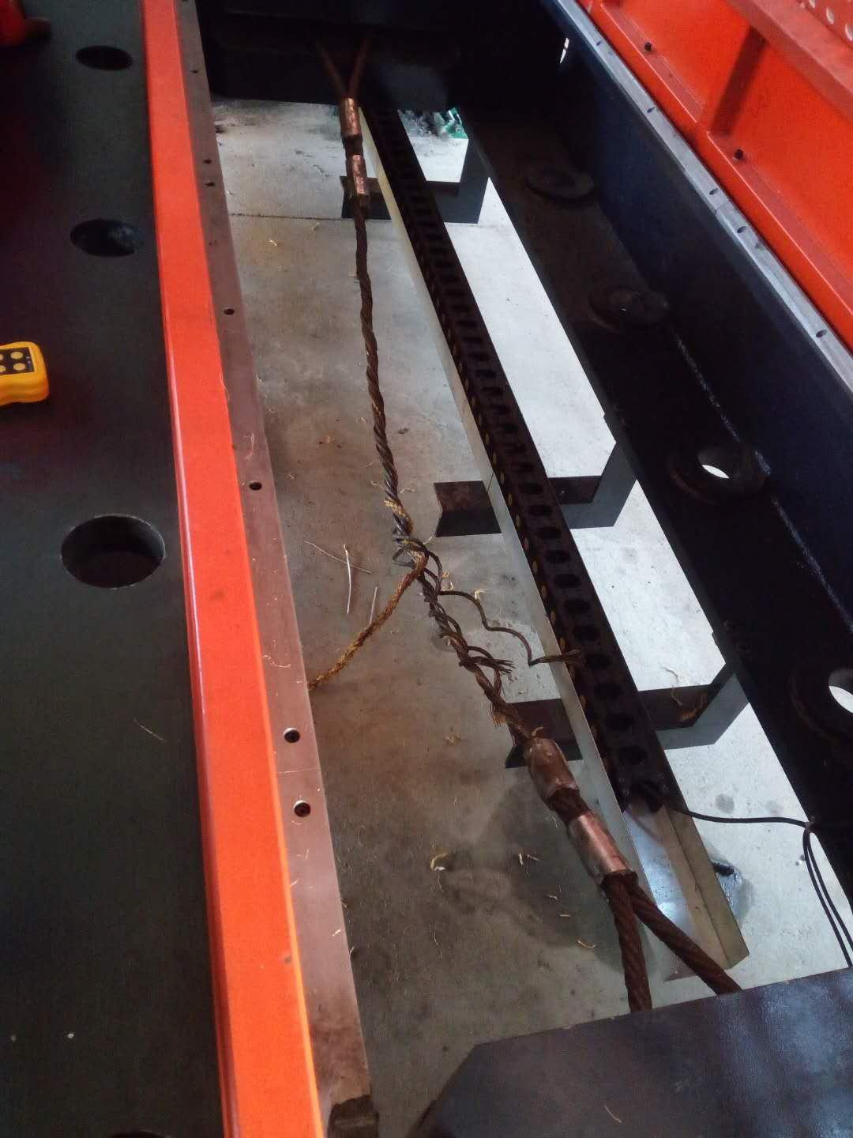

**200 吨卧拉客户钢丝绳实验**

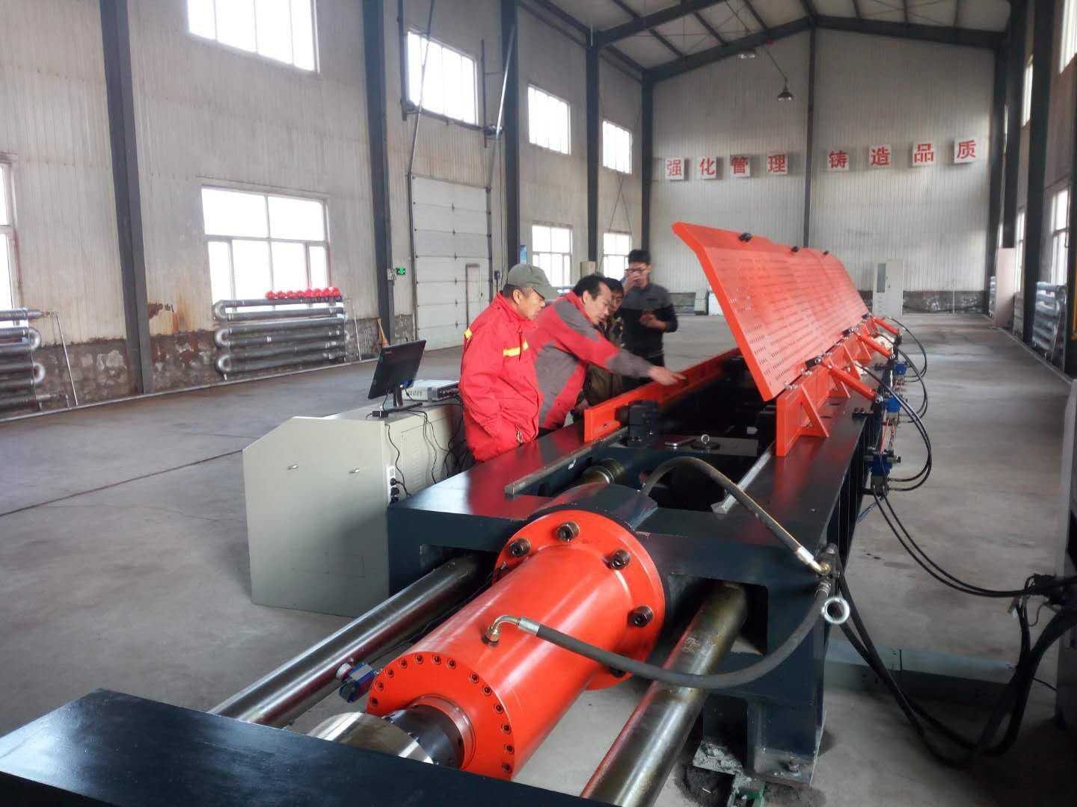

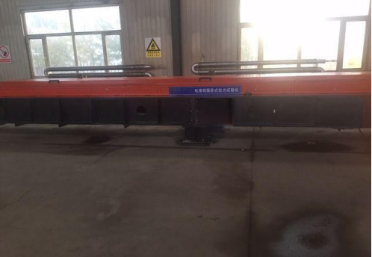

**客户现场照片**

**本方案以如下标准为依据进行企划：**

**制造标准**

GB/T16826-2008《电液伺服万能试验机》

GB/T2611—2007《试验机通用技术要求》

JJG139—2014《拉力、压力和万能试验机》

JJG157-2008《拉力、压力和万能材料试验机检定要求》

**一、产品使用范围**

试验类型：钢筋、缆绳、钢丝绳、钢绞线拉伸试验；一定范围内的压缩试验。

应用领域：建筑行业

建材行业冶金行业

交通运输行业能源资源行业科学研究单

大专院校

质量检测中心商品检测部门

此试验机为以上领域内的理想试验设备。

**二、产品介绍**

**1.试验机介绍：**

该试验机采用框架结构，单出杆双作用活塞缸施加试验力，液压加载，后夹头电机带动前进后退，控制方式采用遥控模式，快捷方便。带防护罩，试验区间采用全密封结构，安全可靠，操作简单，外形美观。计算机控制系统控制整个试验过程，试验数据由负荷传感器精确测量，并传输至计算机，软件系统实时显示试验力和活塞位移，并能够自动分析、处理及存储试验结果，打印机可直接打印所需的试验报告。机架刚度强度高，变形小，试验空间可调，方便不同长度试样的试验需求。采用力领自主研发并专有闭环协调加载电液伺服控制系统，微机控制协调多级液压加载、连续加荷平稳、多级试验力保持、自动保载、自动采集并储存数据、绘制曲线，自动打印试验报告，计算机适时控制试验进程、显示试验力及试验曲线、操作简单可靠，便于操作。

**2.主要技术参数及性能指标**

最大负荷： 2000 kN

结构形式： 单出杆双作用油缸框架结构

加载速度： 0.5kN-50kN/S

驱动控制方式： 微机控制电液伺服

试验类型： 常温拉伸等

过载保护： 105％过载保护(无变形、无机械损伤)

整机噪声： ≦70dB

负荷示值准确度： 优于示值的±0.5%

负荷分辨率： 500000 码，且全程分辨率不变

力值测力范围： 2%～100%F·S（40kN～2000kN，全程不分档）

负荷控制精度： 优于示值的±0.5%

应力控制精度： 优于示值的±0.5%

位移示值准确度： 优于示值的±0.5%

位移分辨率： 0.001mm

位移控制精度（速度）: 优于示值的±0.5%

活塞移动速度范围： 0-100mm/min 无极调速

活塞行程： 1000 mm

最大拉伸空间： 5000m（可根据要求配置）

拉伸空间调整间隔： 500 mm

拉伸空间宽度（内净宽）： 700 mm

拉伸空间中心高度： 400 mm

电机功率： 约 15 KW

主机最大外形尺寸约： 7m×1.5m×0.8m（长×宽×高）

**三、产品技术性能特点**

**1.主机系统**

主机部分主要由油缸座、油缸活塞、前移动夹头座、后移动夹头座、移动横梁及负荷传感器等部件组成。油缸座、加载框架和后移动夹头座形成受力框架，前移动夹头座和后移动夹头座连接试样现试验的的两端。单出杆双作用低摩擦活塞缸在液压油的作用下带动前移动夹头座运动，从而将试验力施加到试样上。后移动夹头座与框架之间采用插销连接，手动穿销。计算机控制系统通过控制伺服阀来实自动控制。

**结构示意图如下：**

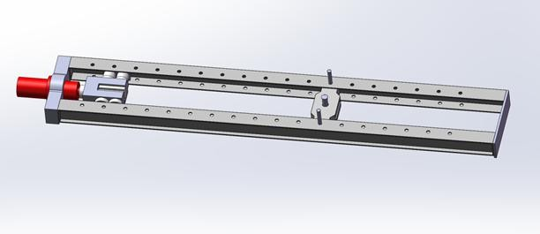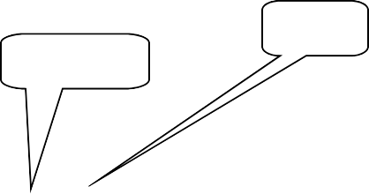

后移动夹头

框架

导轨

导轨

移动横梁

穿销机构

前移动夹头

油缸

负荷传感器

**1.1框架**

框架采用Q235钢焊接形式，焊缝饱满、刚性大、结构稳定，主要由油缸座、左右框架、后封板等几部分组成。左右框架如下图：

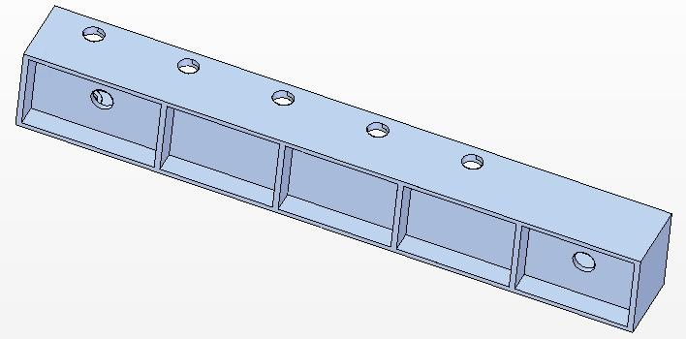

框架上开有调整插销距离的孔，调整间隔为 800mm。

**1.2油缸座**

采用铸钢材料整体铸造而成，并且时效处理，保证强度高，变形小，简图如下所示：

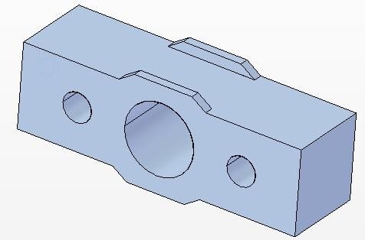

**1.3夹头体**

前后移动夹头座采用铸钢材料整体铸造而成，强度高，韧性好。其结构布筋分布合理，工件刚度大，外型美观大方，保证整个零件安全可靠性。

结构简图如下所示：

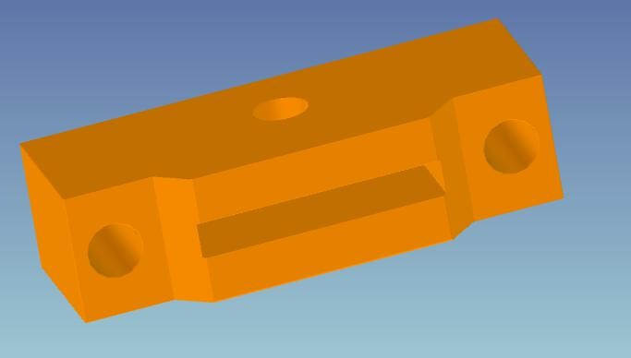

前夹头体由主油缸带动移动，后夹头体由电机、减速机、链 轮链条等带动，可以实现试验空间范围内的电动调整，并且按照用户要求，前、后夹头采用如图所示，便于将打扣的钢丝绳插入到夹 头体中，出入连接销后，可进行拉伸试验。

**1.4油缸**

单出杆双作用活塞缸，活塞直径 310mm,活塞杆直径 180mm；该有油缸活塞由高精度机床加工确保精度，油缸内孔最终工序为珩磨机精密加工而成，从而降低了油缸活塞的摩擦，提高试验机测量精度及使用寿命。采用进口密封件，低摩擦，使用寿命长。结构简图如下所示：

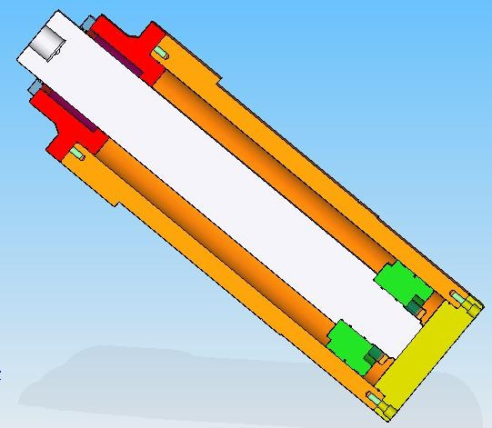

油缸安装示意图如下所示：

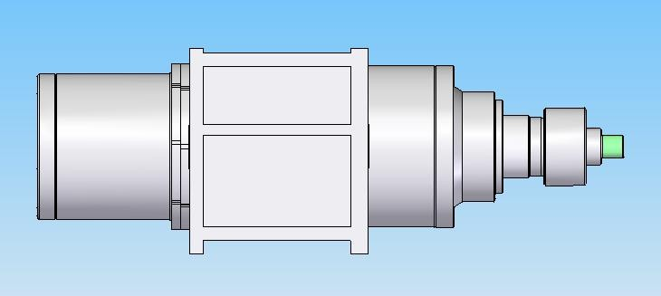

**1.5传感器**

该机采用轮辐式负荷传感器，抗侧向力好，测力准确。安装示意图如下所示：

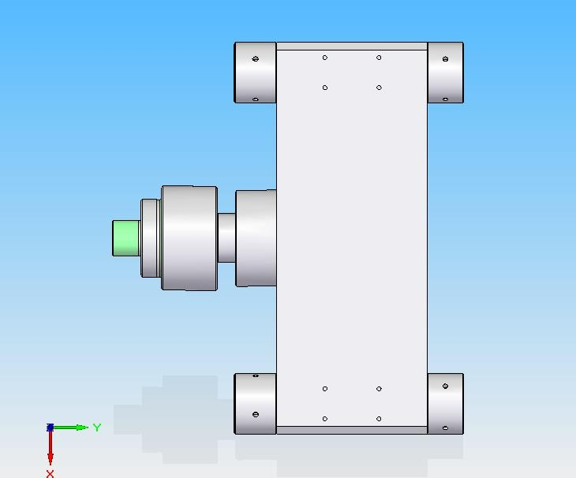

传感器

球铰机构

**2.液压系统**

液压系统由高低压系统两部分组成，共用一个油箱。高压系统和低压系统相互独立，减少高低压系统之间的液压干涉，提高控制精度。

高压系统为伺服系统，采用伺服阀控制，并**采用差动油路系统**，在满足试验要求的情况下，可以最大限度的节约试验的准备时间。泵站配置不大于5μ精密滤油器；**采用压力跟随系统**，随着负荷的增加，液压系统的压力同时增大，保证了加荷速度的稳定；溢流阀控制系统的最高压力，具有安全保护作用；整套系统按照节能、布局简洁的原则进行设计；油箱配电子式油温油位计、高压滤油器、空气滤清器等并带有油温、液位、油阻保护与指示装置。

低压系统采用大流量定压系统，主要完成后移动夹头的移动、后移动夹头的插销固定、钳口的夹紧等动作。

整机外观图如下：



防护罩

控制柜

油源

主机

油缸

液压关键件采用情况如下：

液压泵：低噪音内啮合齿轮泵 日本 NACHI 不二越

伺服阀： 意大利阿托斯

密封件： 英国进口

**3、电气系统**

采用一体化控制柜的电器系统，强电系统由低压启动柜与操作控制台两部分组成。低压部分配置于油源外侧，用于减少系统启动对电网电压的冲击；操作控制台采用台式结构，布置于试验操作区，内置远程低压启动控制装置，并专门设计的操作面板使各类试验操作一目了然。此控制柜集计算机、显示器、键盘、鼠标、打印机和强电控制操作系统与一体，简单明了、使用方便。

控制柜外形图如下：

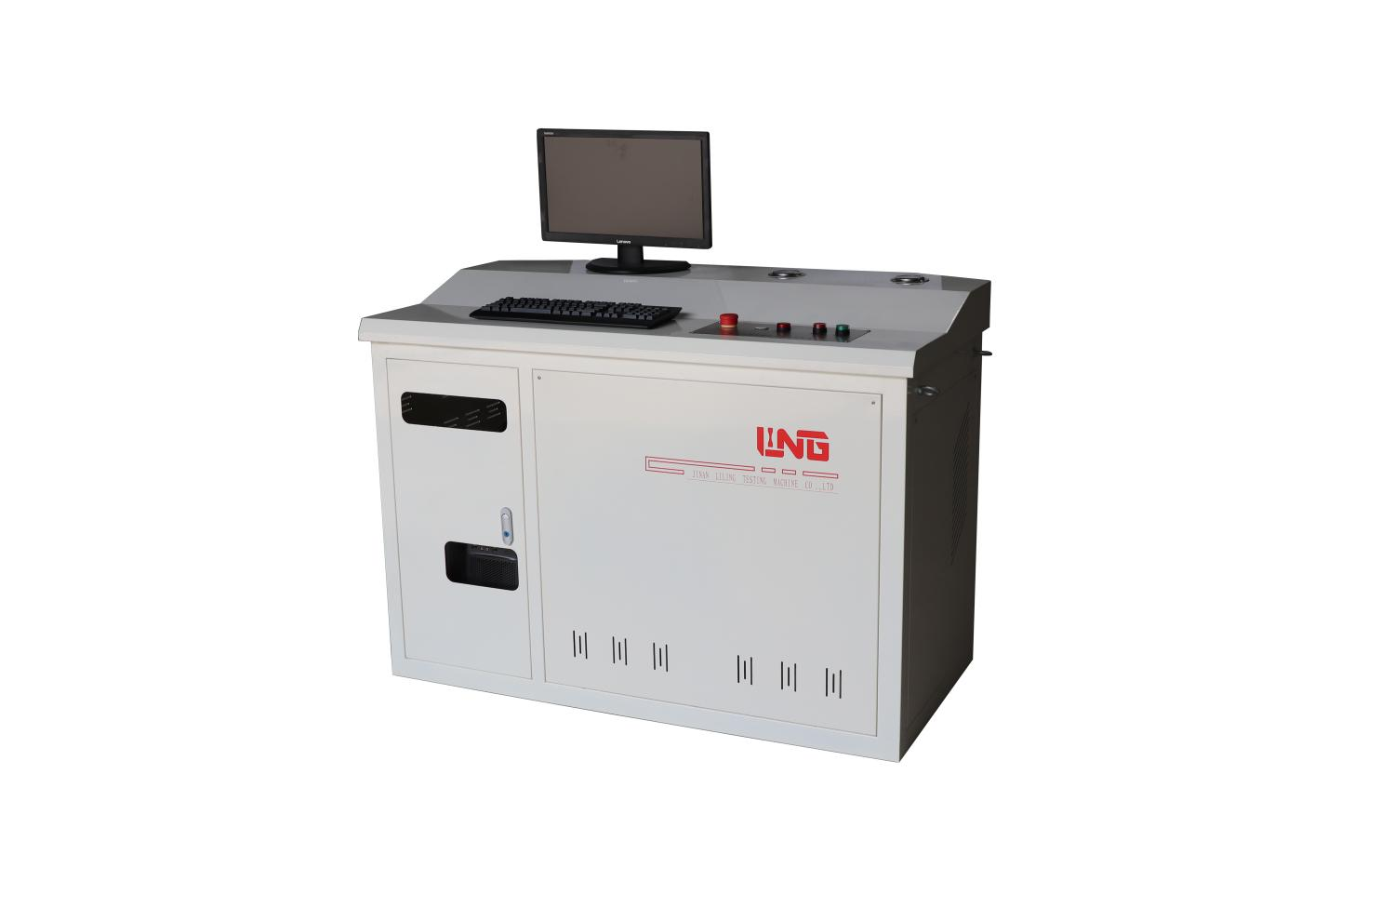

**4、伺服控制系统**

电液伺服控制技术基本原理：电液伺服控制系统具有出力（扭 矩）大、响应快的优点，它既具有电气控制的灵活性、快速性和较高的控制精度，又有液压控制的大功率操作能力，还能和计算机联接以进行各种复杂的控制和数据处理；它能进行静态的变形试验和常规的力学性能试验。近年来，采用电液伺服控制技术的试验设备已成为国际上先进试验设备的主要代表。

电液伺服控制系统由伺服控制器、电液伺服阀、伺服作动器及传感器组成，其原理图如下图所示：

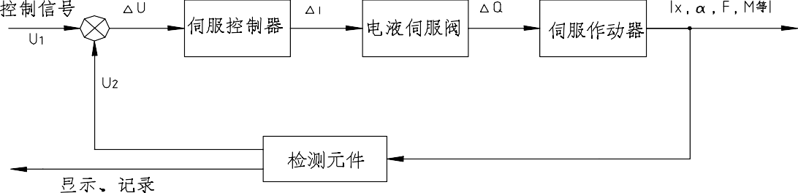



伺服控制器的主要功能是对输入系统的电信号进行综合、比较、校正和放大；电液伺服阀将伺服控制器输入的电流信号转换为液压能，是电液伺服控制系统中的关键元件；伺服作动器接受电液 伺服阀输出的压力油，使作动器按要求进行运动。

**5、采集系统**

力值采集：高精度负荷传感器传感器测力；

油缸位移采集：拉线式光电编码器自动采集；

**6、控制系统**

**6.1主菜单**

集全数字电液伺服闭环控制、数据处理、数据分析于一体具备完整的文件操作功能，如试验报告、试验参数、系统参数均可以文件方式存储。

支持各类商业通用打印机。

控制系统以软件系统为支撑，升级简易。

软件主界面集材料试验日常操作所有功能，如试样信息录入、试样选择、曲线绘制、数据显示、数据处理、数据分析、试验操作等功能于一体，试验操作简易、快捷。

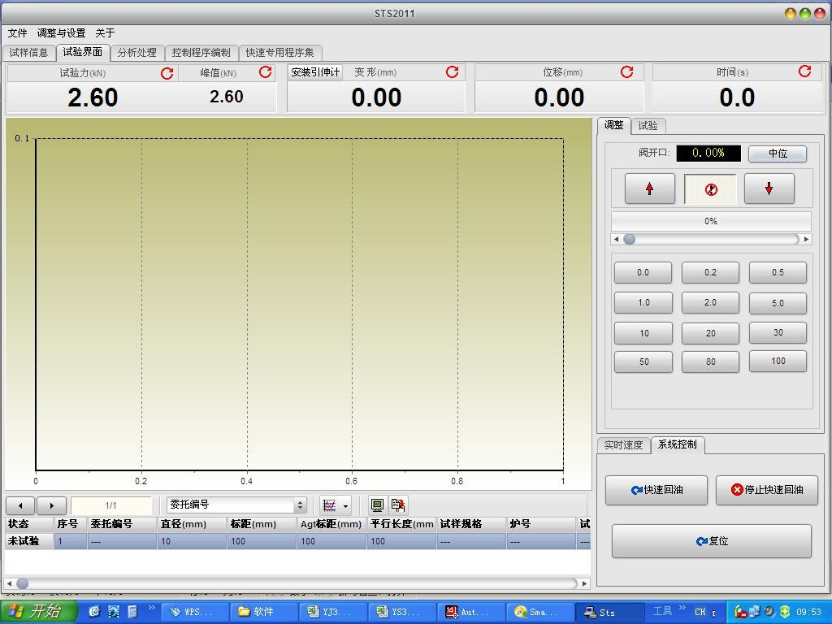

**6.2试样信息输入与选择**

软件设计针对试验操作的快速性和方便性进行设计，采取特别设计方法满足大批量工艺试验需要。

**6.3曲线绘制**

软件系统提供丰富的试验曲线显示。如试验力-位移曲线、试验力-时间曲线、应力- 应变曲线、力-变形曲线、位移-时间曲线、变形-时间曲线。

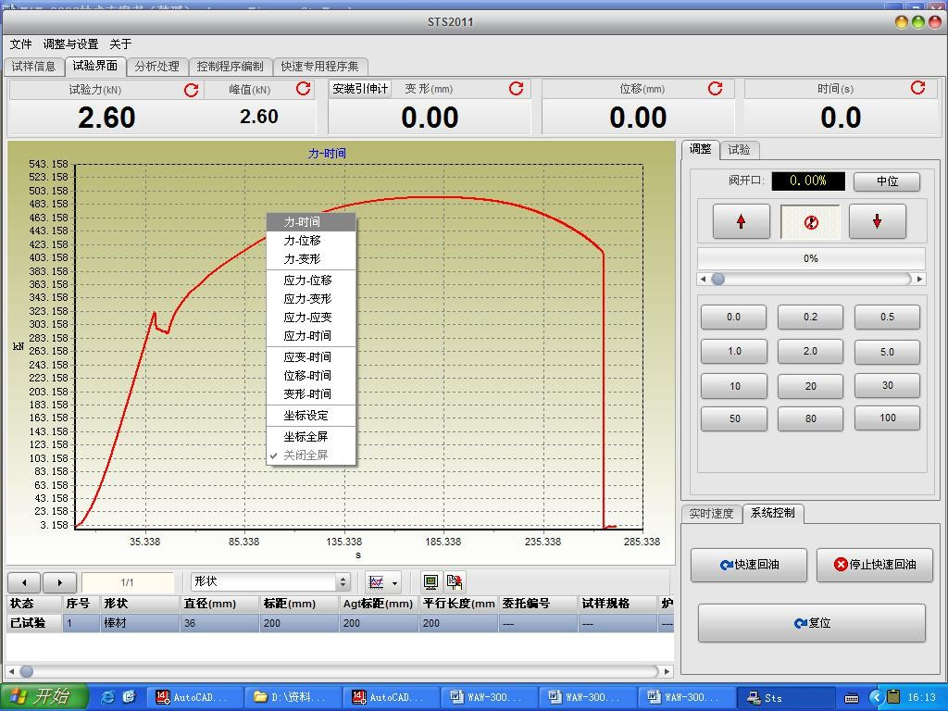

**曲线选择界面**

**6.4控制操作界面**

软件提供开环、速度闭环控制、单步闭环控制、编程闭环控制、全程应变控制等五种控制模式。

全程应变控制是按照GB/T 228.1-2010《金属材料 拉伸试验第 1部分室温试验方法》确定的试验方法。本软件分为横梁位移、引伸计、考虑主机钢度的横梁位移三种模式。

具备灵活的试验过程“编程”功能，可根据需要完成任意复杂，任意控制模式的试验过程编辑。试验程控方案可存储、导入、再编辑。

**6.5完善的数据处理功能**

自动数据处理，可进行批量数据的统计分析。

可选择多种国际通用单位，如国际单位（SI 制）、米制单位以及西方传统单位制等。

具备手工数据处理功能，适合于用户进行各种复杂的数据分析。

试验数据可以文本方式进行存储，可用任何商业通用数据处理软件对数据进行二次处理。

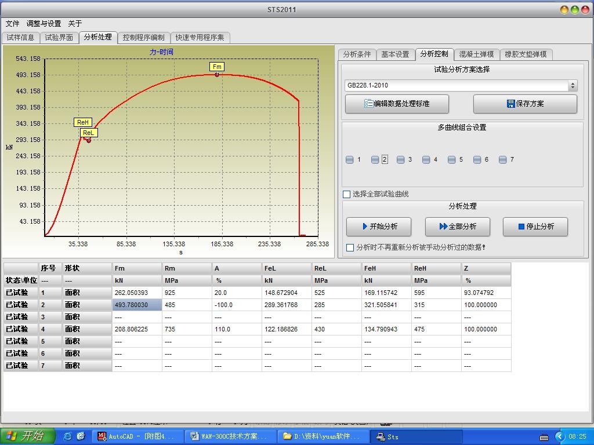

数据库与网络接口（可定制）：软件采用Access数据库作为默认的网络接口，与第三方软件实现网络传输功能。如图为曾经联网的公司，具体实现方式需与第三方软件公司进行沟通。

**6.6报表打印部分：**

选择打印模板列表，可以选择一个打印模板。模板列表显示的模板均放置在应用程序所在目录下的 report 目录中，当添加一个模板时，只需要复制模板到此目录，列表就会自动更新显示；

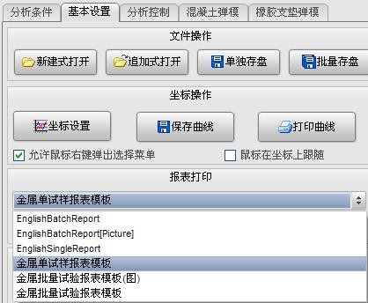

对完成的试验，可以进行数据打印，鼠标点击打印预览将弹出打印预览界面

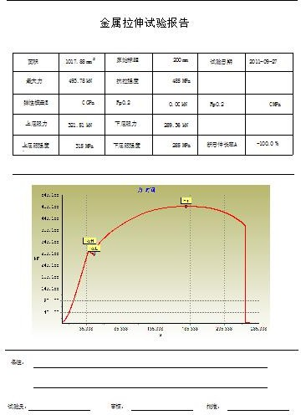

**金属拉伸实验报告界面**

**7、安全保护装置**

当试验力超过最大试验力的 2％～5％或设定值时，过载保护；

当试样破断后，自动停止试验；

当活塞移动到极限位置时，行程保护；

当后移动夹头座移动到极限位置时，行程保护；

试验区域防护罩为**全封闭液压自动式防护罩**，保护试验人员的安全；

带有油温、液位、油阻保护与指示装置；

当出现紧急情况时，直接按下控制柜上的急停按钮，断电保护。

**8、系统配置清单**

**8.1.主机系统**

单出杆双作用低摩擦活塞缸 力领 1 套

前移动夹头座 力领 1 套

后移动夹头座 力领 1 套

后封板 力领 1 套

框架（采用Q235A 钢焊接结构） 力领 1 套

负荷传感器(2000kN) 安徽智敏 1 只

位移测量（拉线式光电编码器 5000 线） 1 套

插销机构 力领 1 套

无线遥控系统 1 套

后夹头座电动移动装置 力领 1 套

防护罩 1 套

**8.2试验附具**

|  |  |  |
| --- | --- | --- |
| 插销型拉伸装置 | 力领 | 1 套 |
| 试验拉伸液压夹头 | 力领 | 1 套 |

**8.3油源系统**

标准油箱 1 套

齿轮泵 进口日本NACHI 公司 1 只

电机 上海德东 1 台

伺服阀 进口意大利阿托斯 1 只

**8.4电气部分**

|  |  |  |
| --- | --- | --- |
| 电气控制柜 |  | 1 套 |
| 电气元器件 | 国内知名品牌 | 1 套 |
| 电线电缆 |  | 1 套 |

**8.5控制系统**

LNG-841B 多通道伺服控 1 套

计算机(HP 当前主流配置) 1 台

[显示器尺寸](http://detail.zol.com.cn/product_param/index22.html)：21 英寸 1 台打印机(HP 激光打印机) 1 台

试验软件 力领 1 套

**8.6其它**

安装调试工具及密封备件 1 套

使用说明书、合格证，装箱单等随机文件 1 套

**9、 安装条件**

电源：380V，50Hz，三相四线；

使用现场须有起吊装置，如行车、吊车等吊装设备以方便设备安装；

设备安装基础由需方完成，提前按照供方提供的基础图进行施工；设备到达时，需方负责设备的卸车及就位工作；

设备周围至少留 1 米的空间以方便安装和日常维修；

设备应放置在上方没有高压电线等影响设备安全使用的其它装置，或者根据试验机的具体高度建设实验室。

控制系统采用力领专有的最新技术，性能稳定，采用频率高，能达到1000Hz；

软件成套性、实用性高，经过多年的不断优化改进，界面友好，操作简单，极易上手。

**10、技术情报和资料的保密**

1.本技术方案属于我公司技术资料，用户应对我方提供的技术情报和资料承担保密义务，不论本方案是否采用，本条款长期有效；

2.我方对用户提供的技术情报和资料亦应承担保密义务。